데이터 모델링 강의 전부 듣고 파트 별로 각자 발표하기 (5~10분)

논리적 데이터 모델링

* 데이터 모델링: 문제를 현실로부터 컴퓨터로 옮겨 담는 것.

업무파악

🡪 개념적 데이터 모델링: 업무의 개념과 그 관계를 살피고, ER다이어그램을 얻게 된다.

🡪 논리적 데이터 모델링: 관계형 데이터베이스에 맞는 표로써 만듦.

🡪 물리적 데이터 모델링: 어떤 데이터베이스 제품을 사용할지 선택하고, 그에 최적화된 코드를 작성해서 표를 작성한다. SQL코드를 갖게 된다.

# 업무파악

업무파악을 위해 UI(User Interface)를 같이 그려보면서 원하는 것을 그려본다.

3.2 기획- OVEN: 사람들에게 지식을 전달할 매뉴얼 사이트를 만듦

# 개념적 데이터 모델링

ERD (Entity Relation Diagram): 정보, 그룹, 관계

ERD를 쉽게 표로 변환 가능하다.

- 4.2 ERD

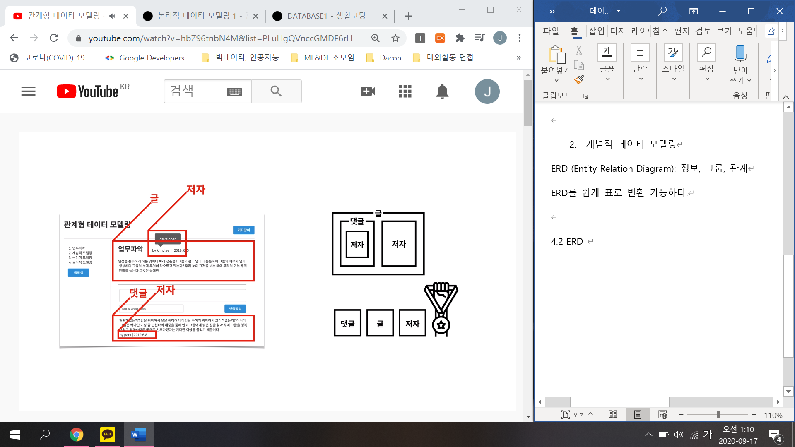

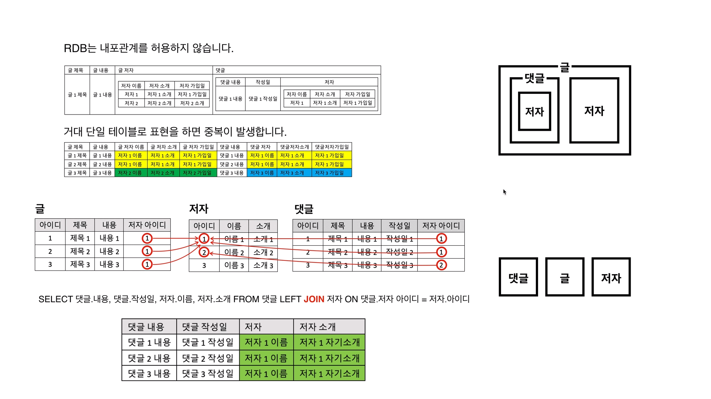

관계형 데이터 베이스에서는 아래의 평면적인 관계(동등한 표)를 사용하는 것이 어울리는 방식이다. 주제에 따라 데이터를 그룹핑할 수 있고, 컴퓨터의 자원을 아낄 수 있고, JOIN이 가능하다.

- 4.3 ERD의 구성요소

1. Entity - 글, 댓글, 저자

후에 테이블로 전환된다.

1. Attribute

글이라는 entity에는 제목, 생성일, 본문 등이 담겨있다. = 속성 🡪 columns

이를 그룹핑한 것이 글이라는 엔티티이다.

1. Relation

entity간의 관계, 연관성을 표현한 것.

논리적모델에서는 PK, FK로 관계가 표현된다.

이렇게 저장된 데이터를 기반으로 join을 통해 연결된다.

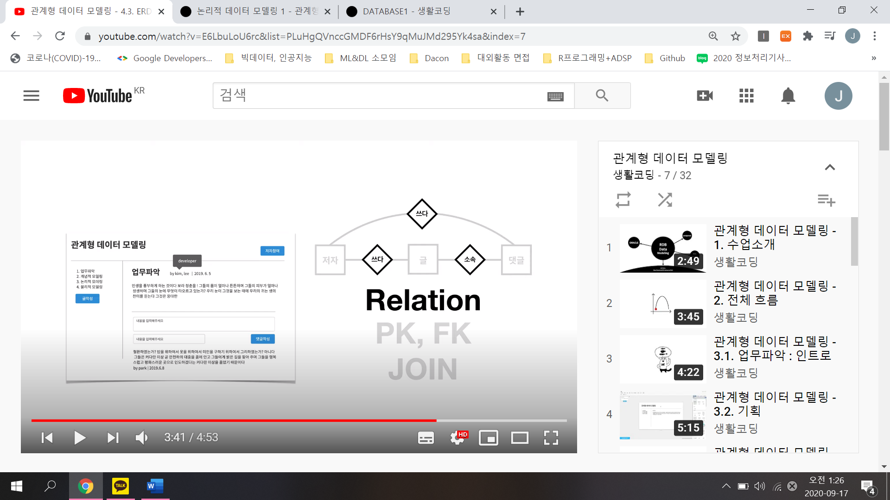

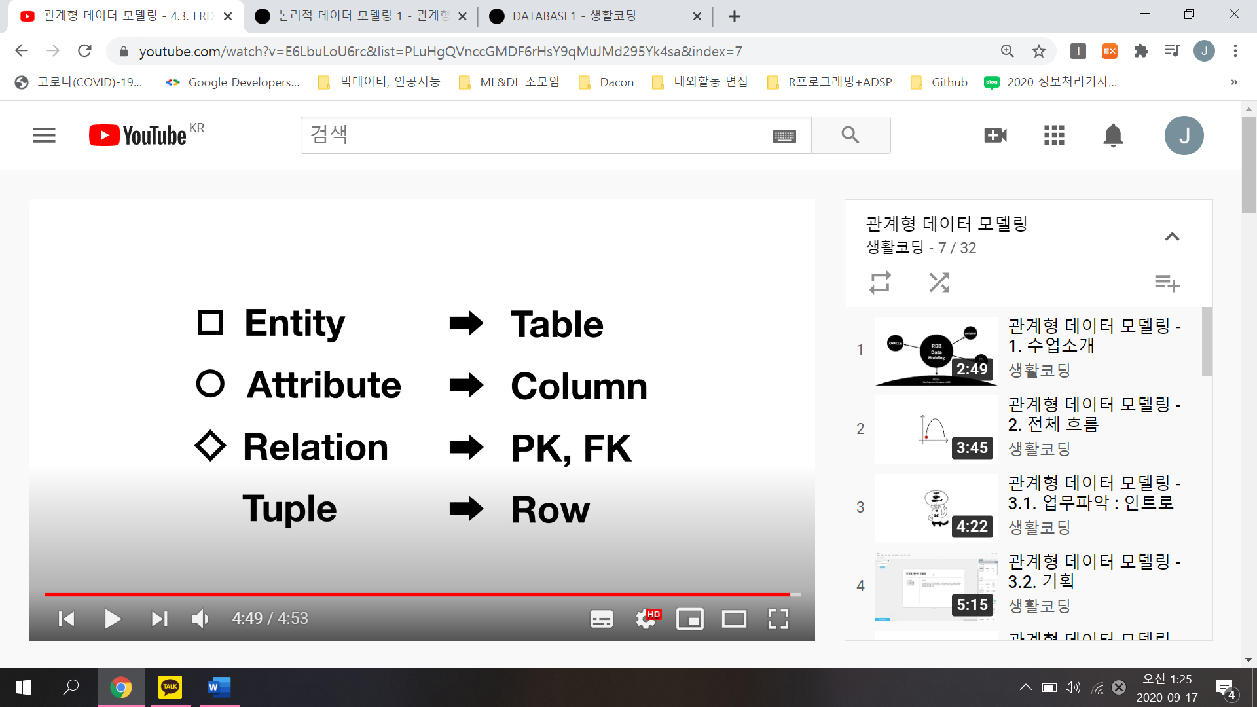

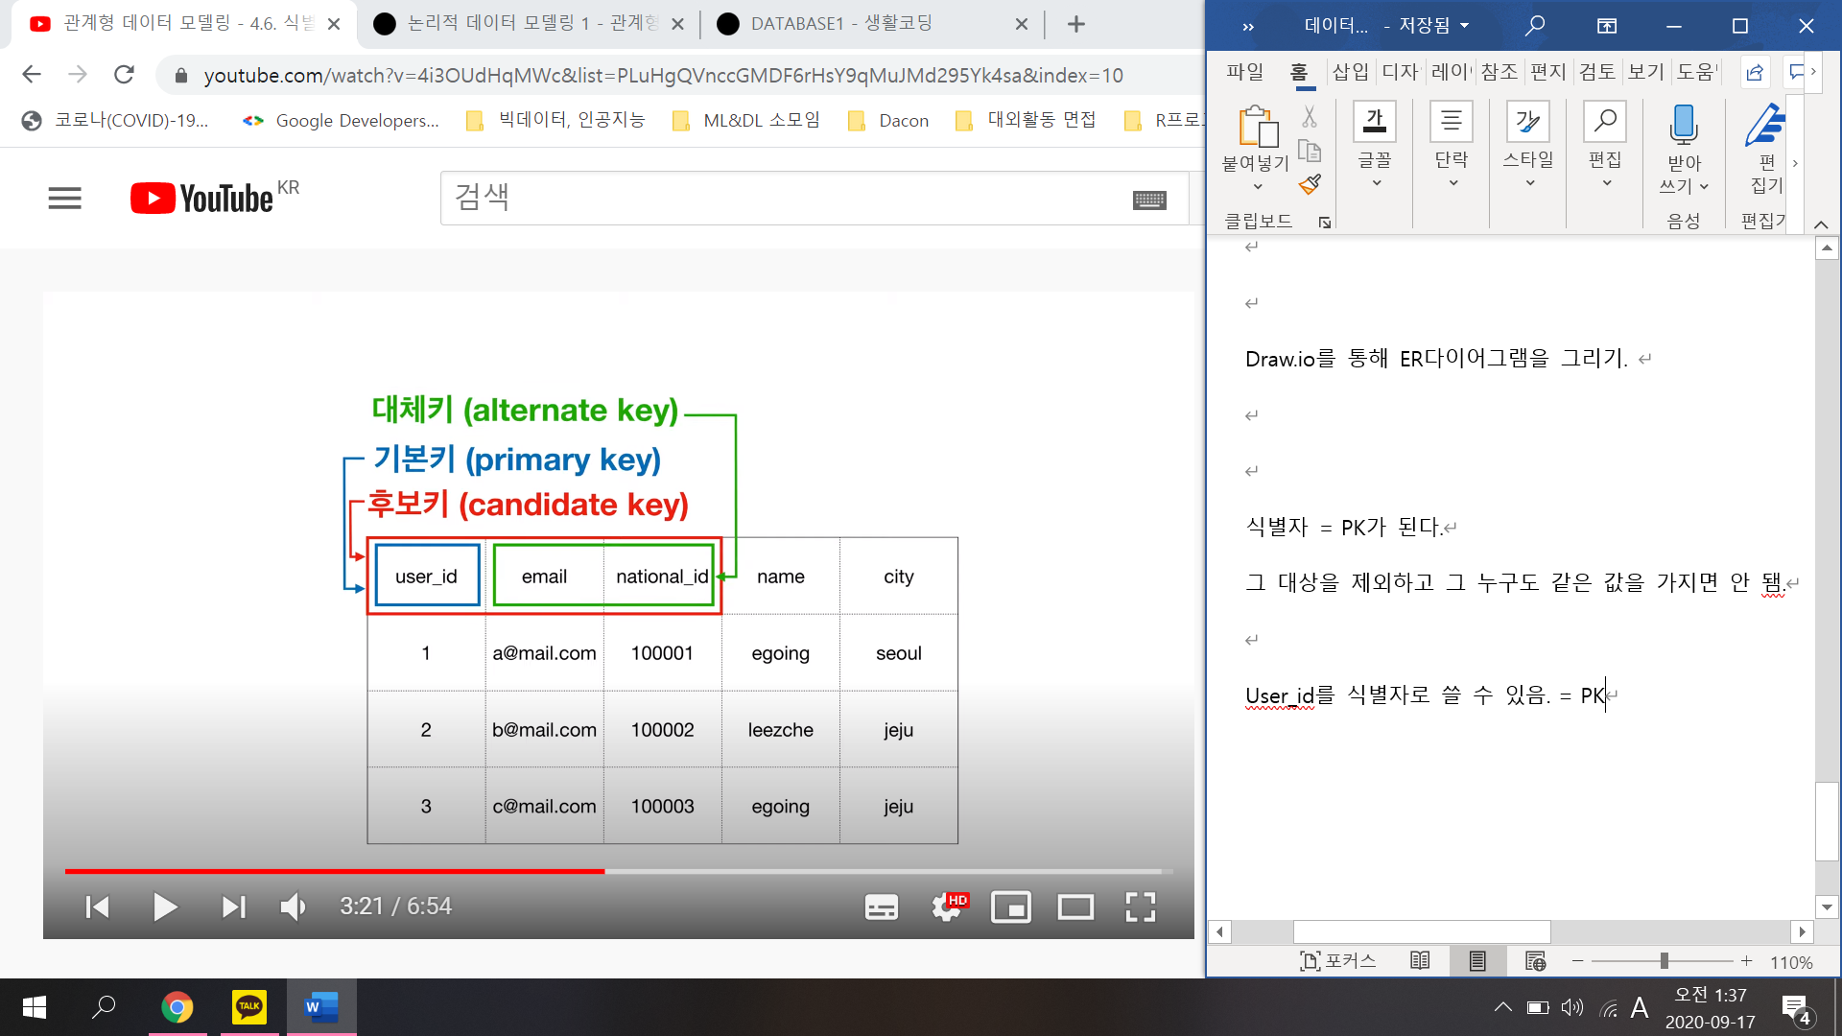식별자 = PK: 그 대상을 제외하고 그 누구도 같은 값을 가지면 안 됌.

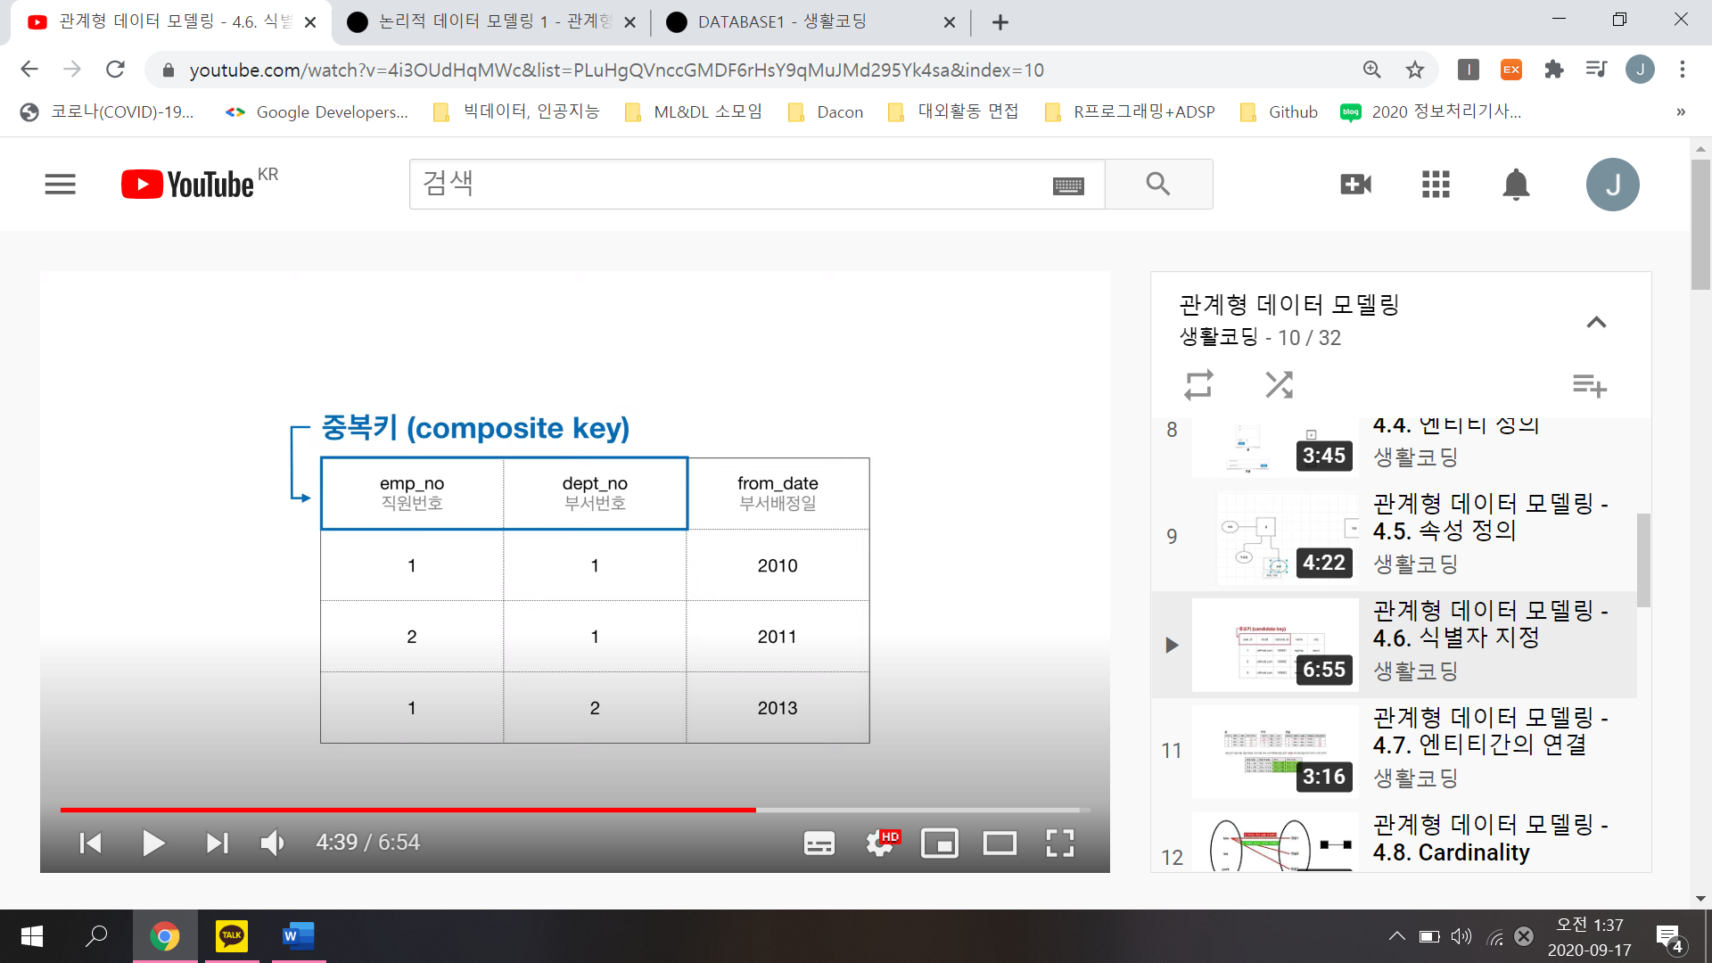

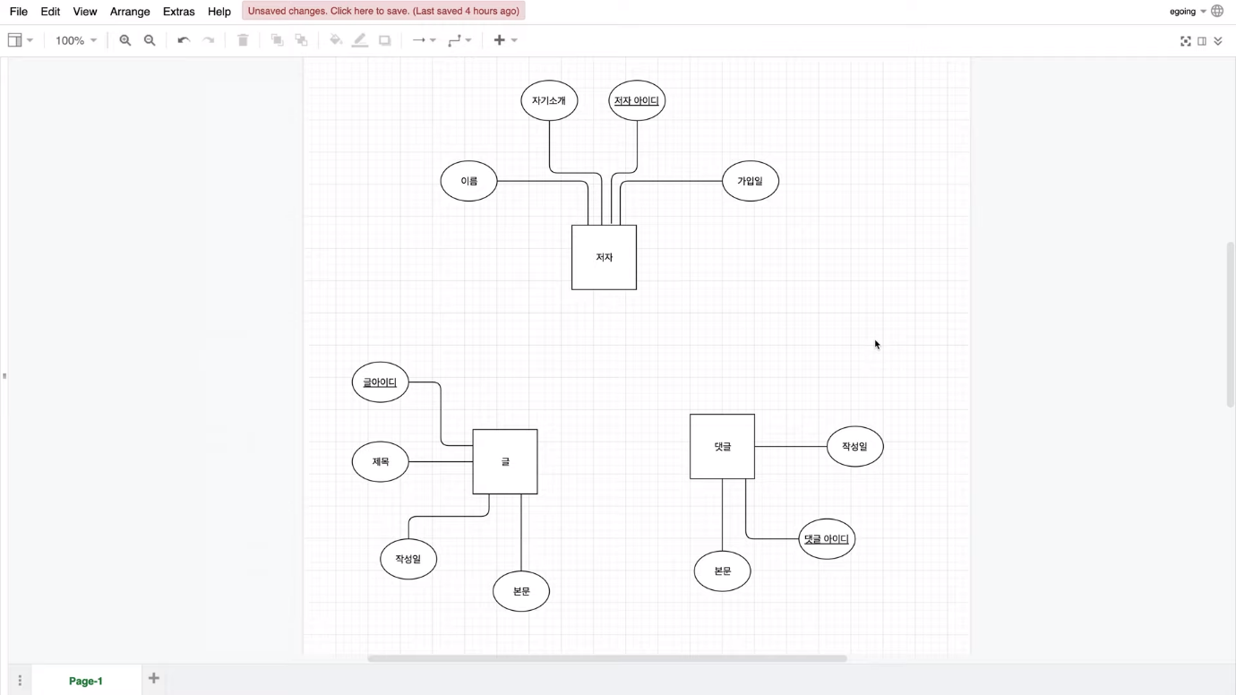기획서에서 entity를 찾아냄.

Draw.io를 통해 ER다이어그램을 그리기.

각 entity에서 PK가 될 만한 속성이 없음.

🡺 **아이디** 라는 대리키를 만든다.

다른 것과 중복되지 않는 일련번호

- 4.7 Relationship

각각의 표들은 데이터로서 연결 되어있다.

PK와 FK가 연결되는 것을 통해 구현된다. (FK: 외래에 있는 테이블과 연결할 때 사용하는 키)

마름모 도형을 통해 표현.

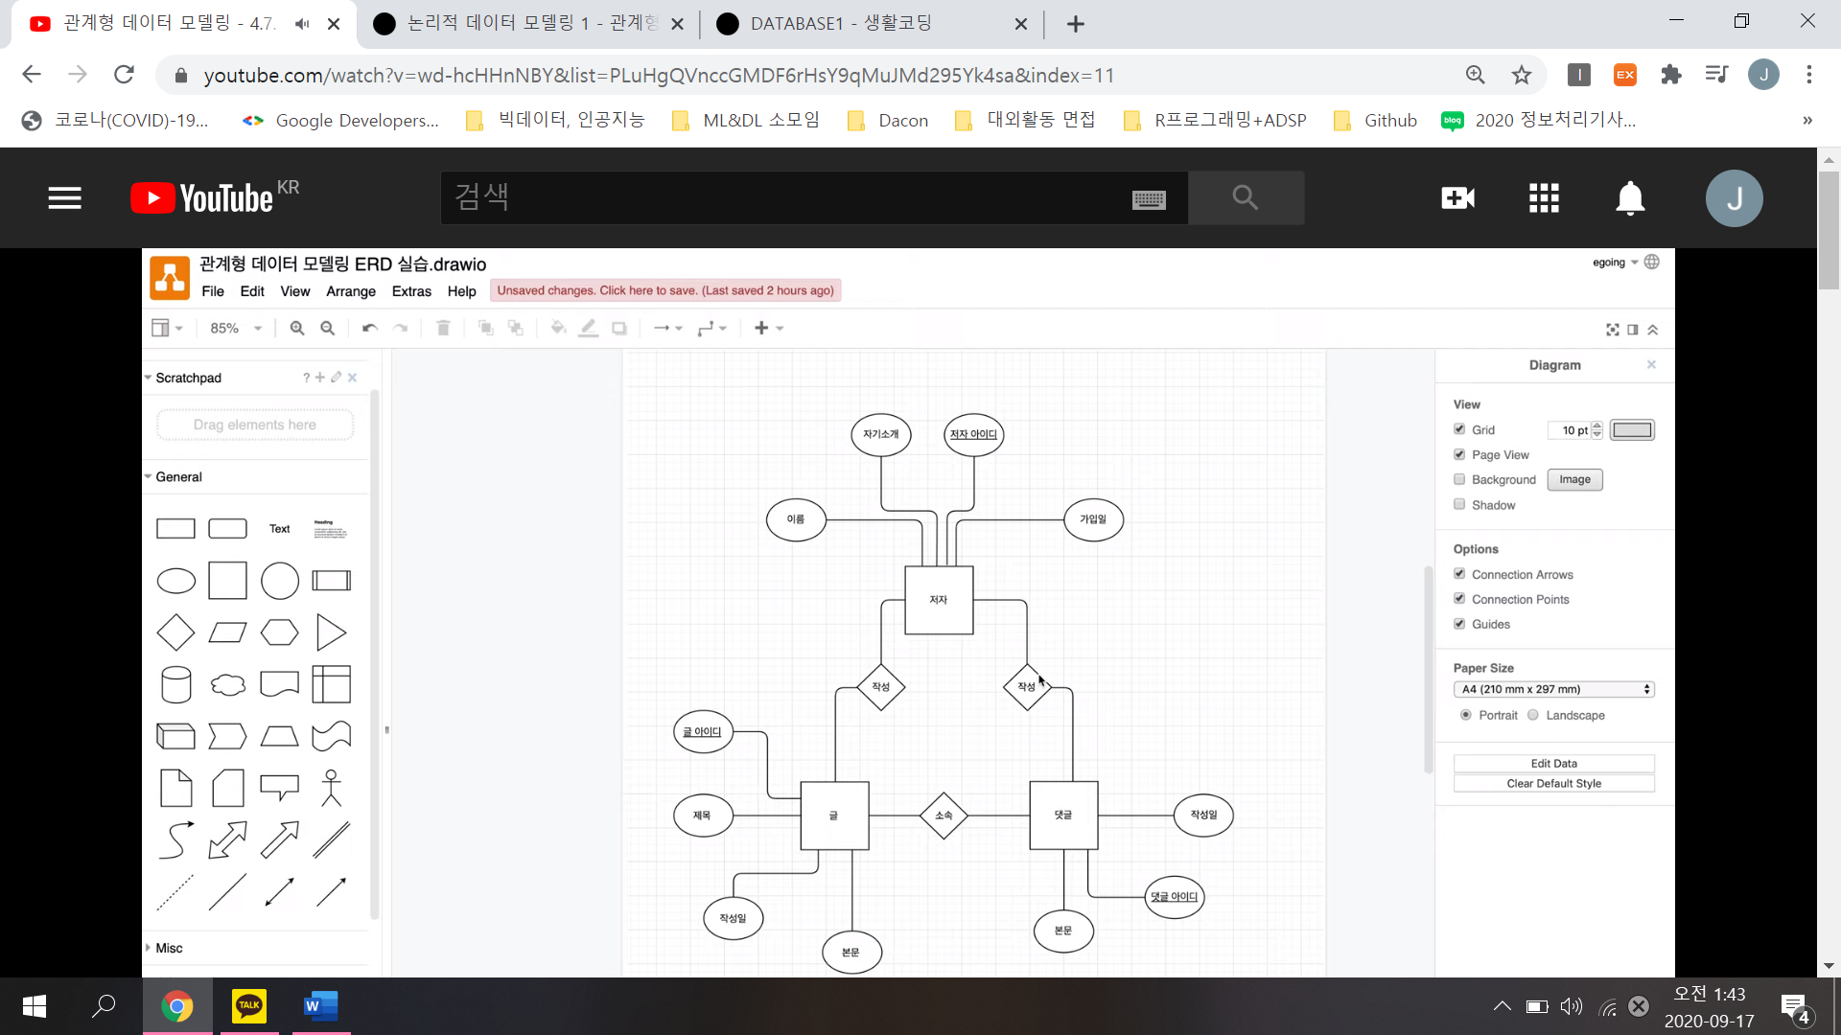

- 4.8 Relationship – Cardinality

1:1 관계

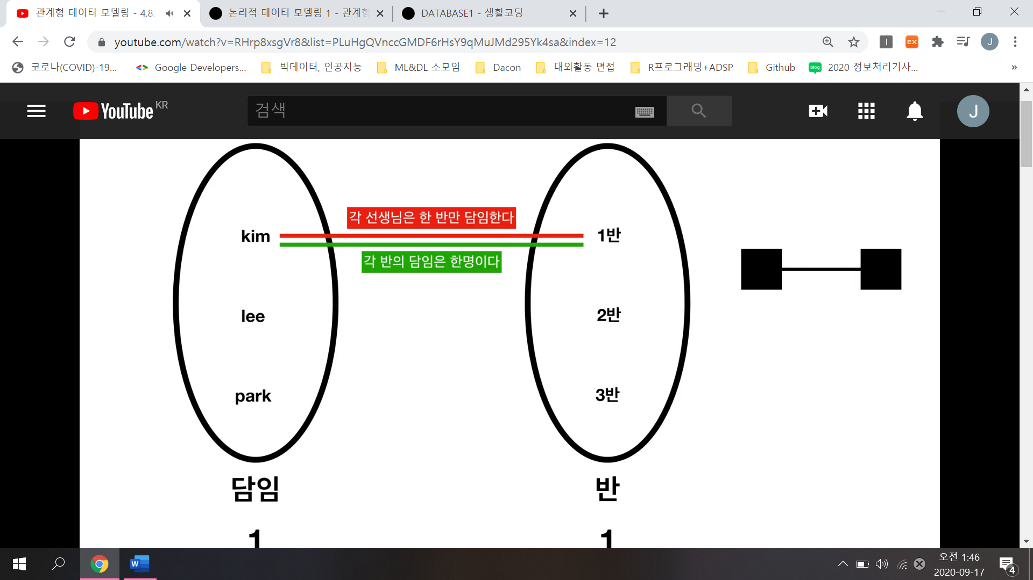

1:다 관계

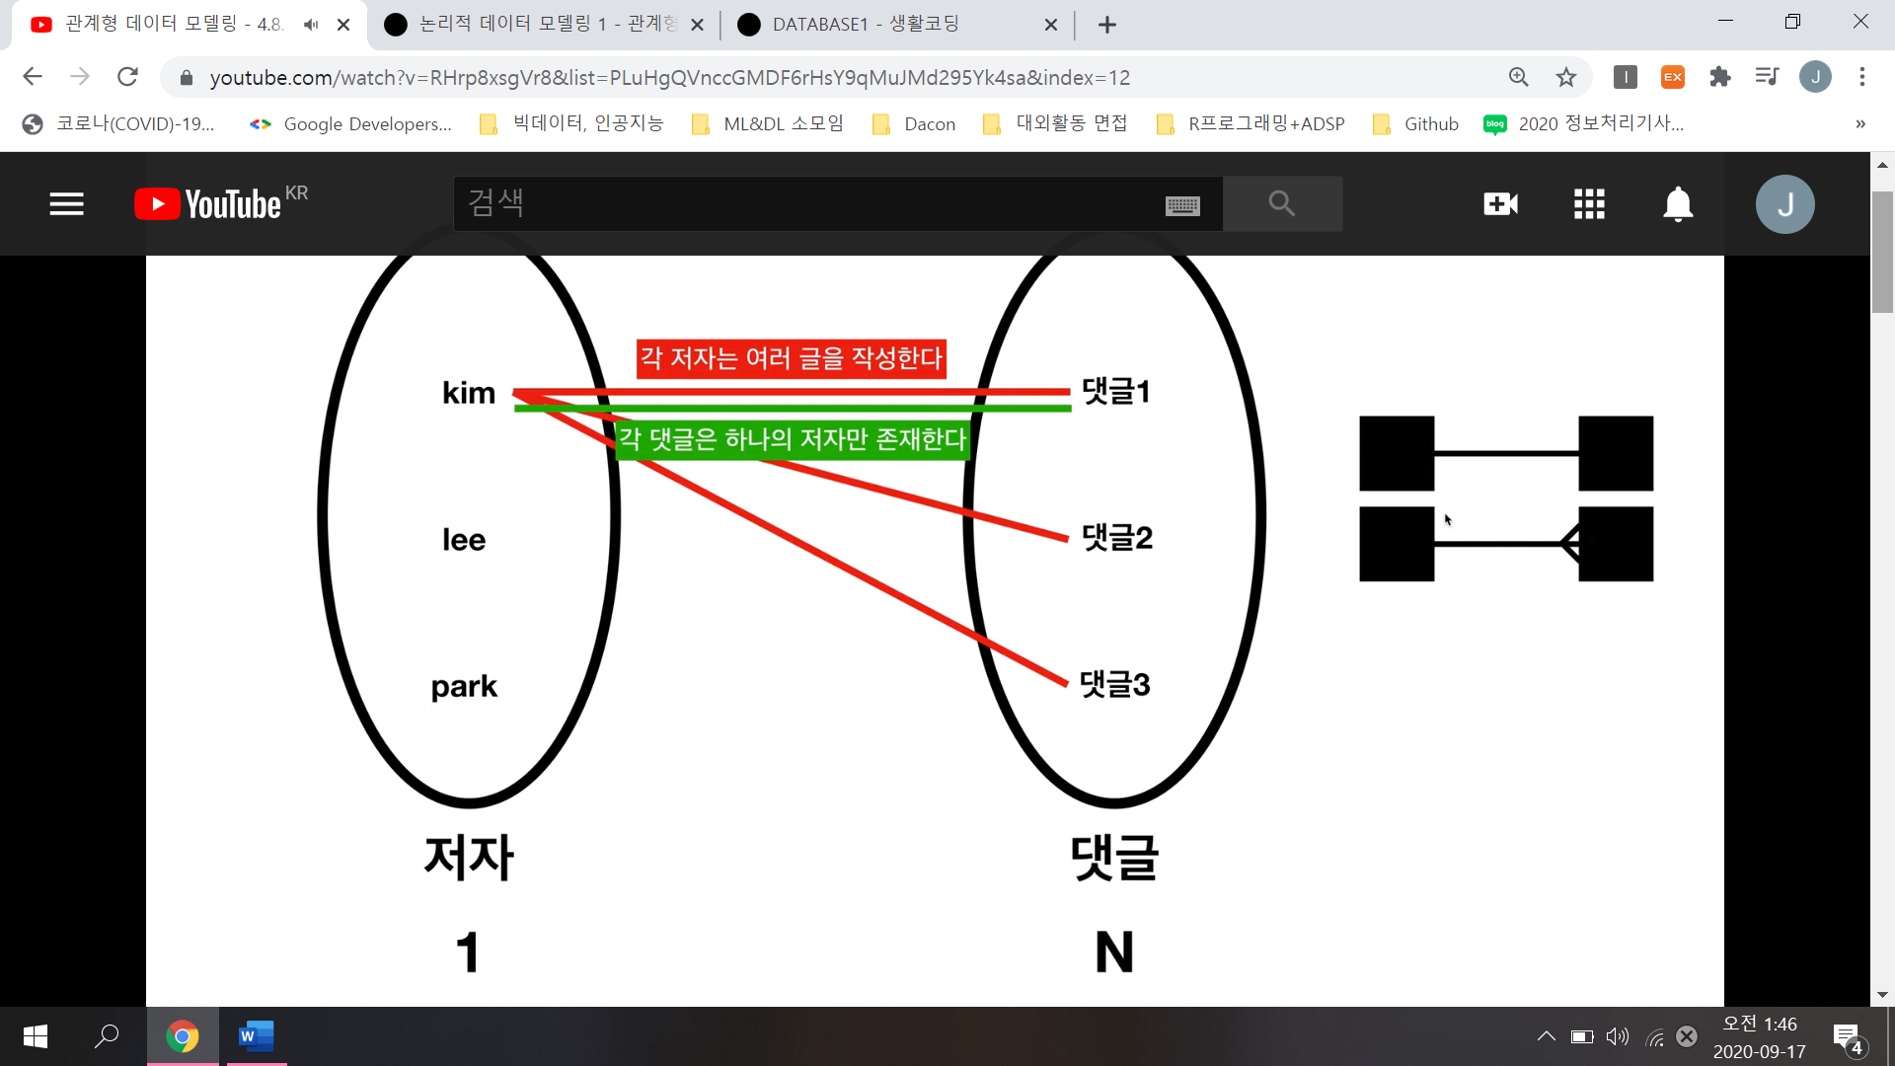

다:다 관계. N:M관계

데이터베이스에서 표현할 수 없기 때문에 중간에 연결테이블을 통해서 다:다로 converting을 한다.

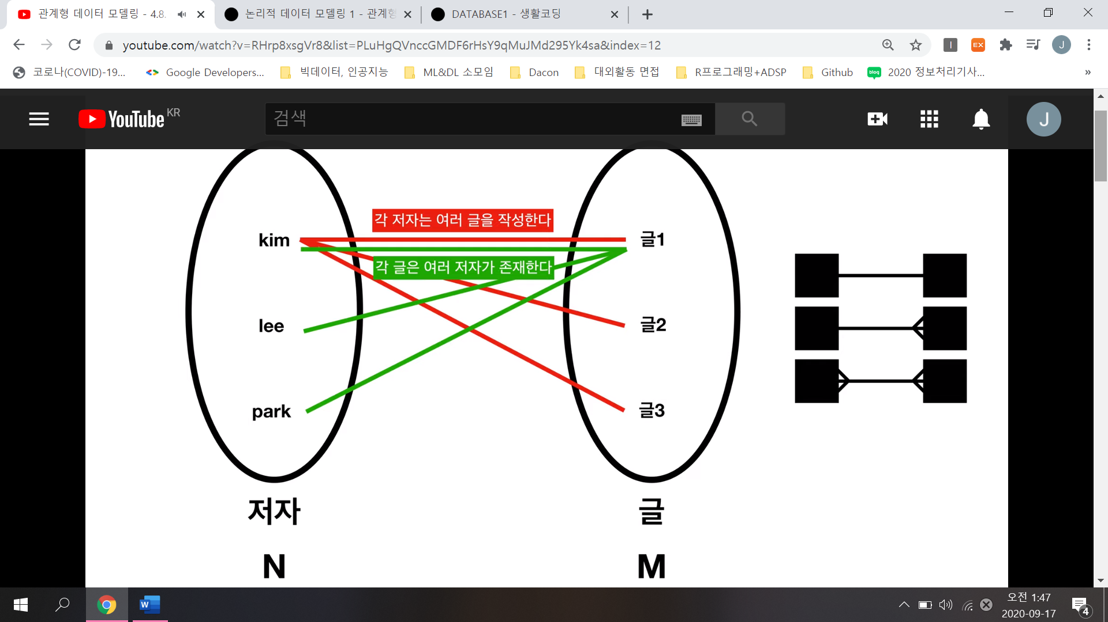

- 4.9 Relationship – Optionality

= 선택적이다.

저자에게 댓글은 optional이다. O로 표시.

댓글에게 저자는 필수 Mandatory. | 로 표시. (방향이 헷갈림)

동시에 1:N의 관계이다.,

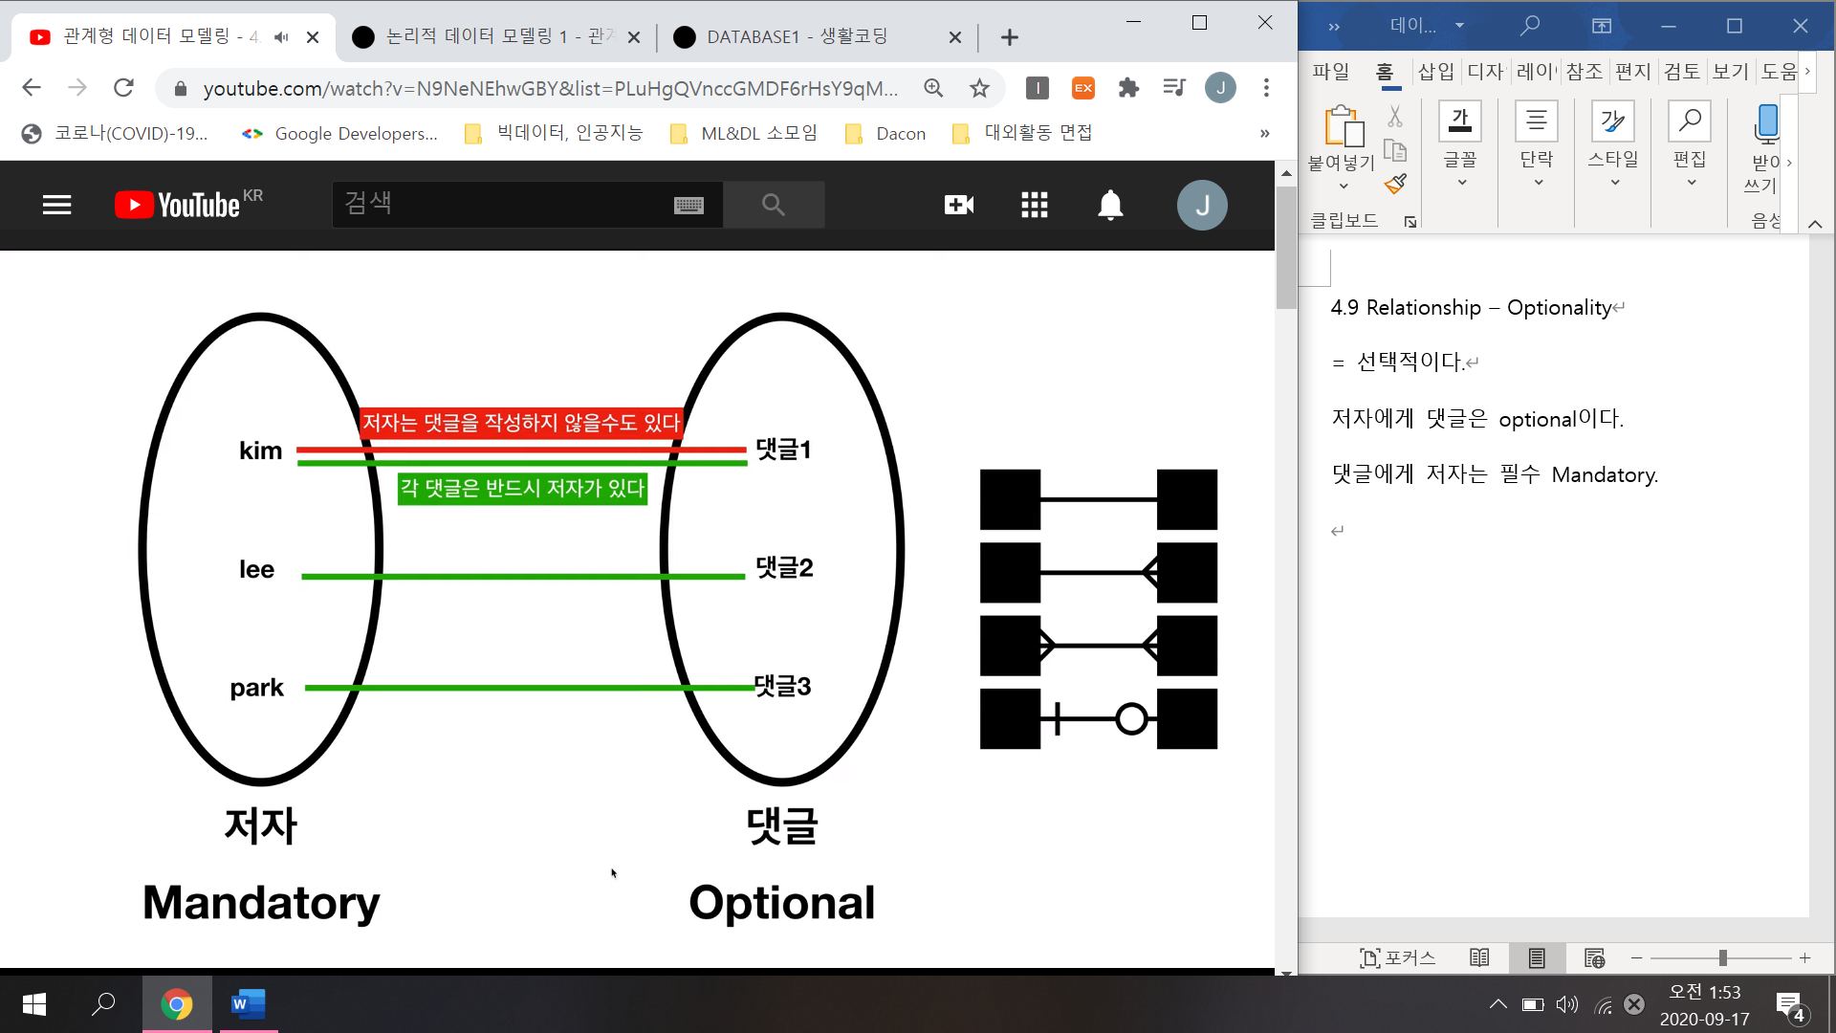

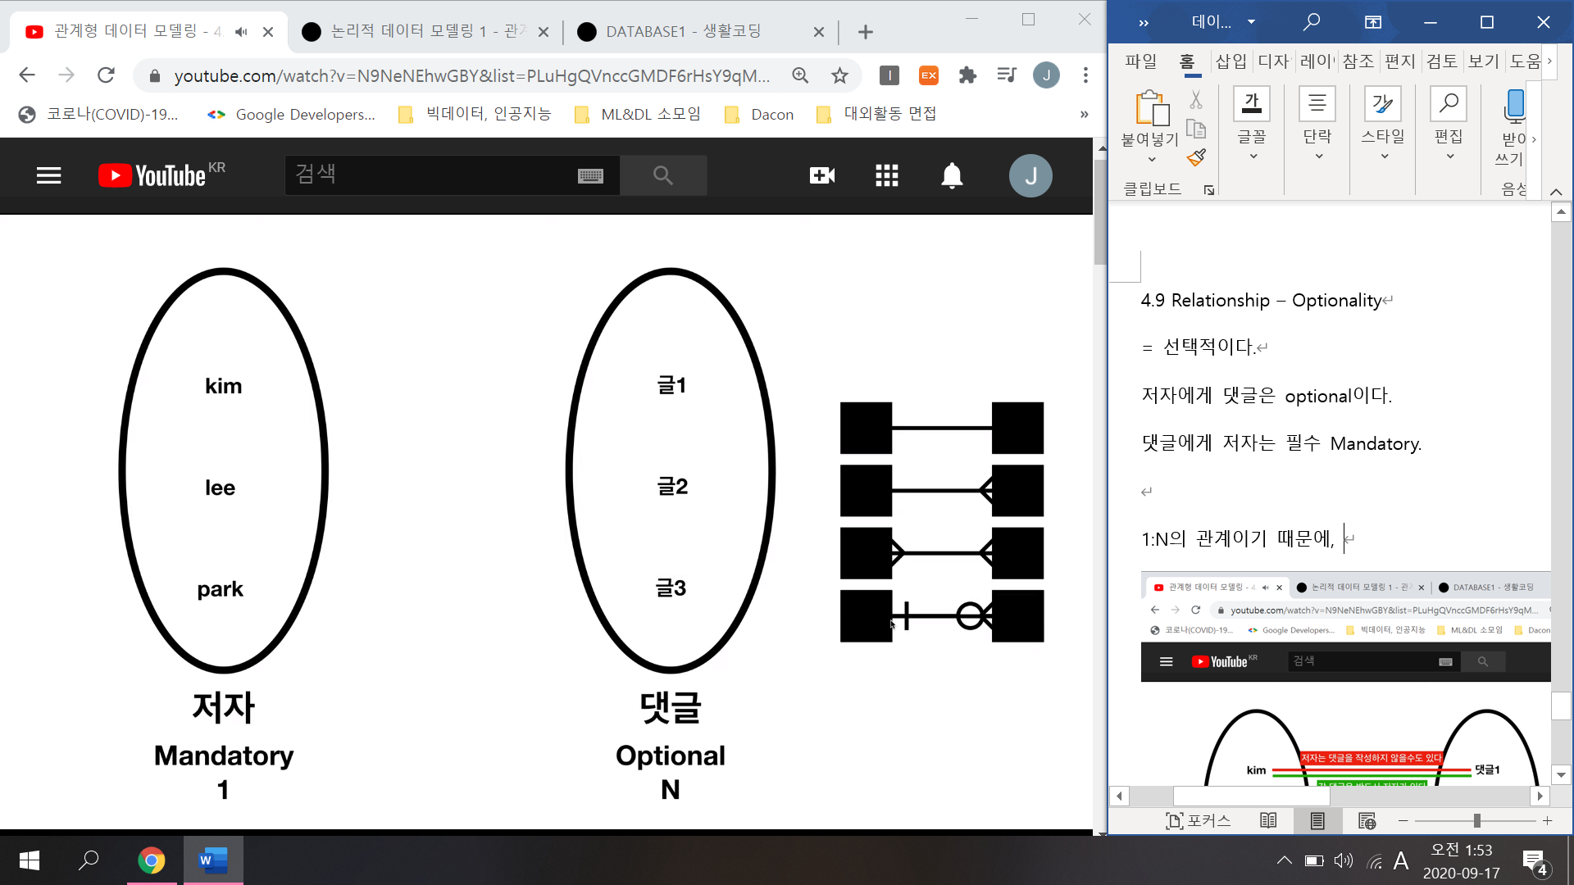

**Erd.yah.ac** 위의 관계를 쉽게 이해하고, 정의할 수 있도록 한 사이트.

# 논리적 데이터 모델링

뽑아낸 개념을 관계형 데이터베이스 패러다임에 어울리게 데이터 형식을 정리하는 것이다.

5.1 Mapping Rule

ERD를 관계형 데이터베이스에 맞게 전환할 때 사용하는 방법론



- 5.2

ER Master 사용하기. Or 엑셀 사용

- 5.3 관계의 처리. Relationship

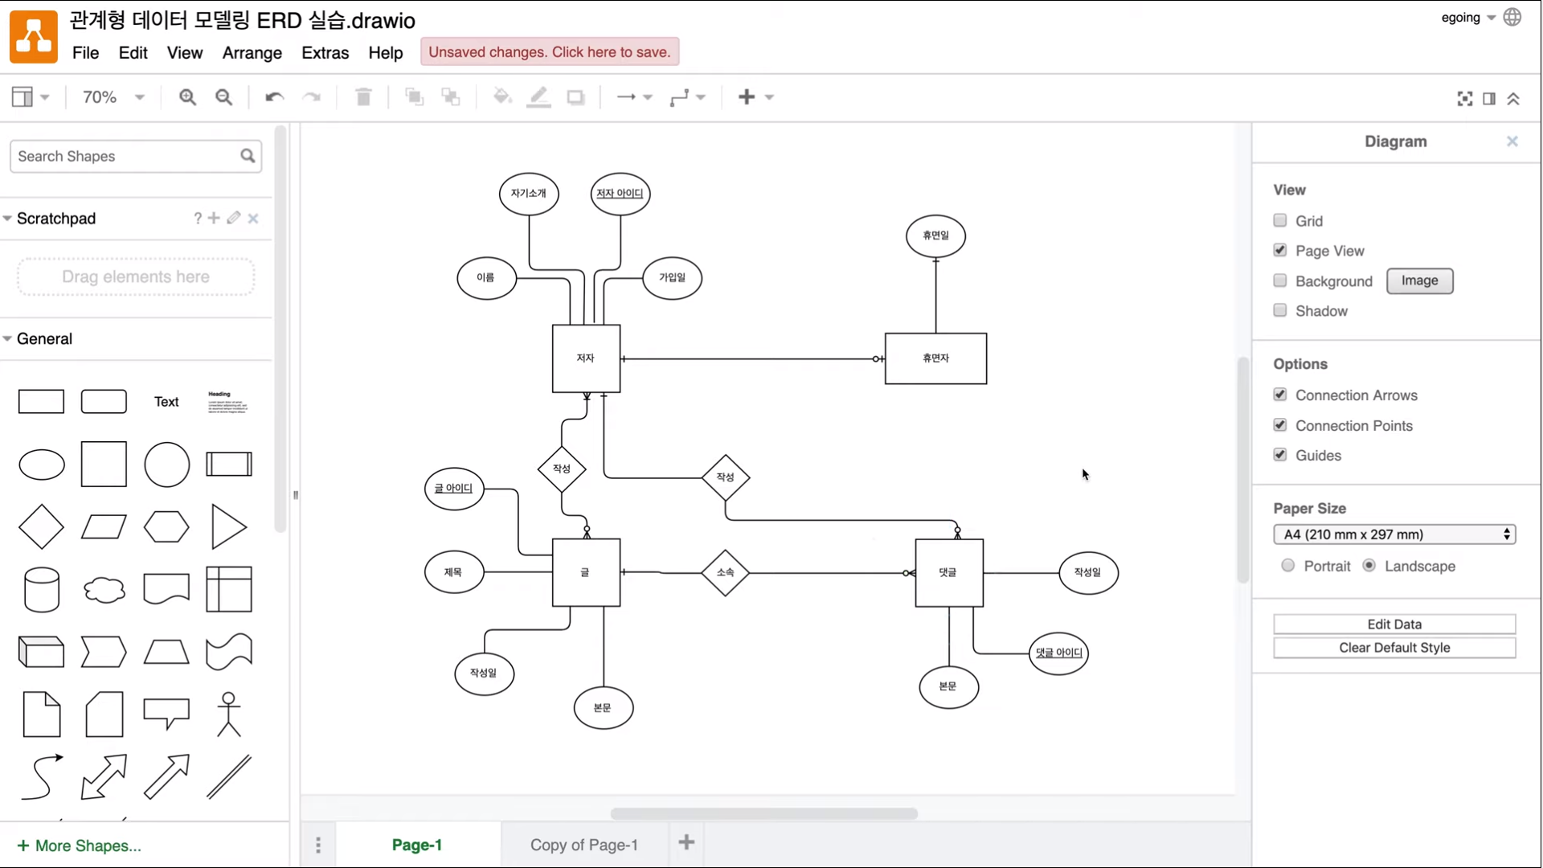

1:N 관계일 때에는 1에 PK, N에 FK를 주면 된다.

1:1 관계일 때에는?

휴면저자는 저자에 있는 값만 사용할 수 있음. 휴면저자는 저자에 의존하고 있다.

저자에 PK, 휴면저자에 FK

- 5.4. 1:N 관계의 처리

Comment(댓글)는 author_id와 topic_id 두개의 FK를 갖는다.

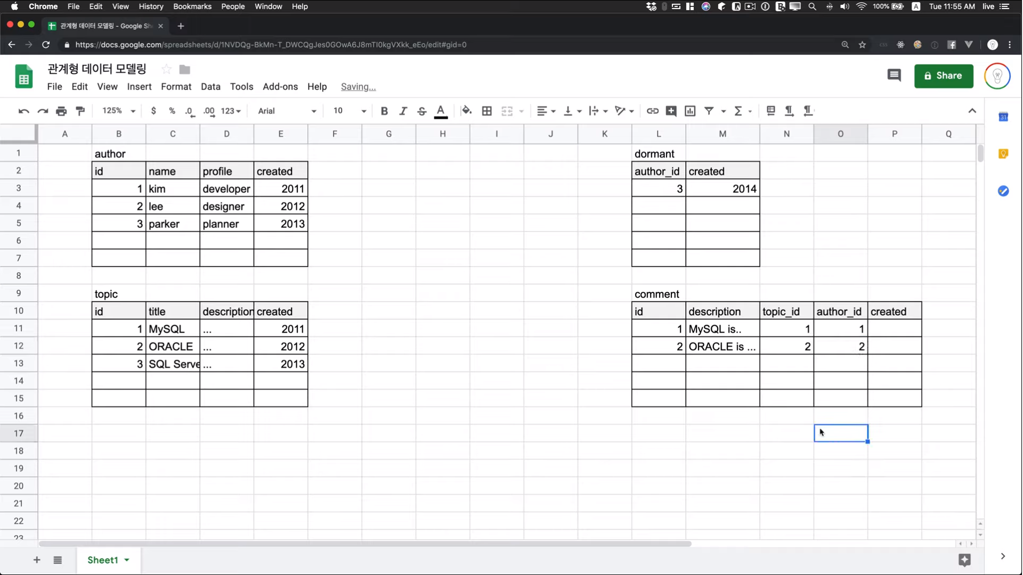

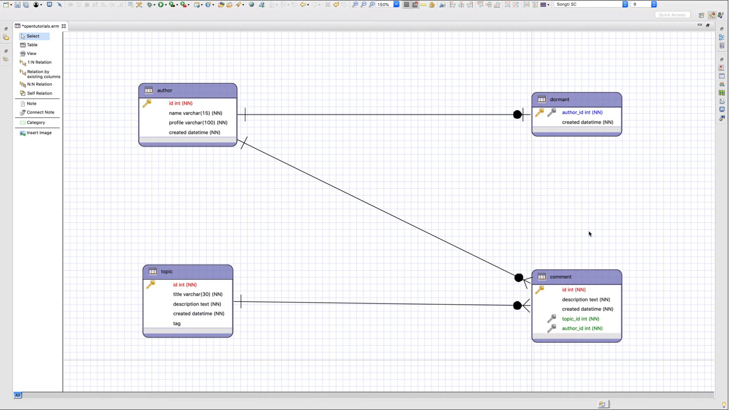

- 5.5.1. N:M 관계의 처리

N:M 관계 🡪 **Mapping 테이블**을 생성해서 어떤 저자가 어떤 글을 썼는지 그 관계를 저장.

저자와 글은 N:M 관계이다.

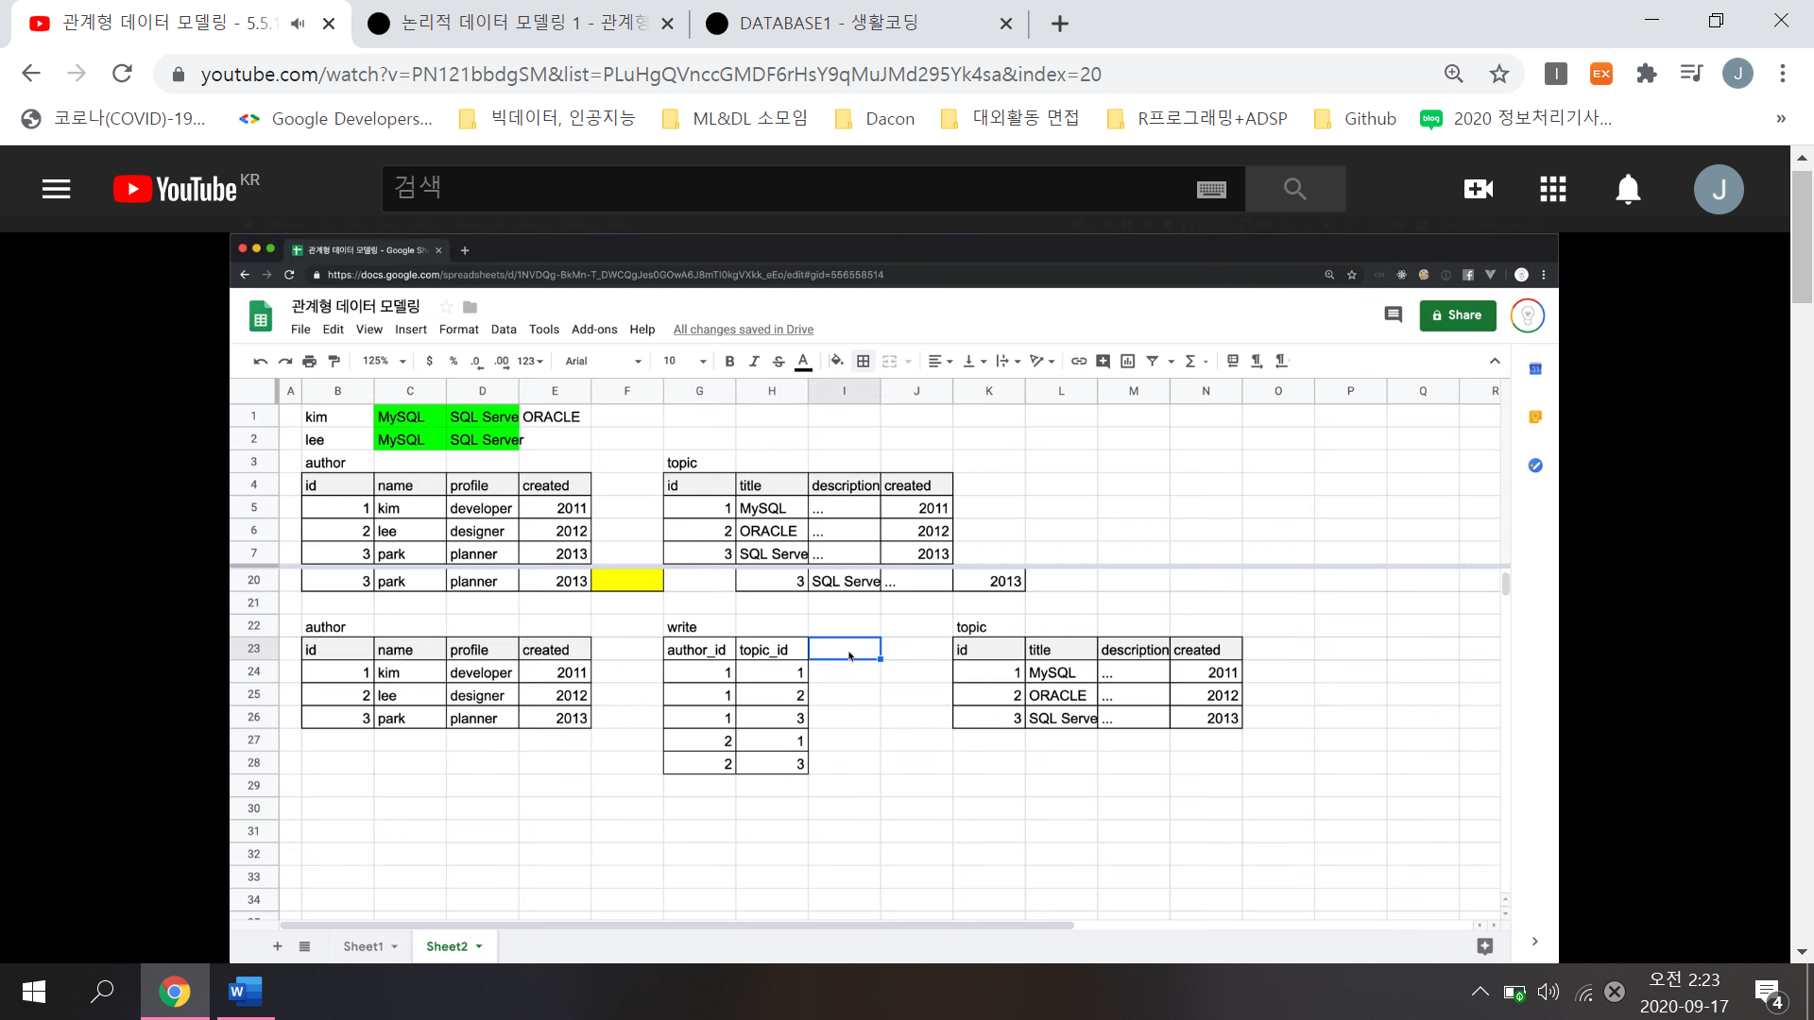Kim은 topic의 3개의 글을 썼고,

Lee는 topic의 2개의 글을 썼다.

이를 각 테이블에 저장하게 되면, join을 할 수 없음.

그래서 mapping 테이블을 만든다.

이를 사용하면 join이 가능하고, 새로운 컬럼도 생성할 수 있다.



- 5.5.2

Write는 topic_id, author_id라는 두개의 FK를 갖는다. (두 id는 FK이면서 PK이다.)

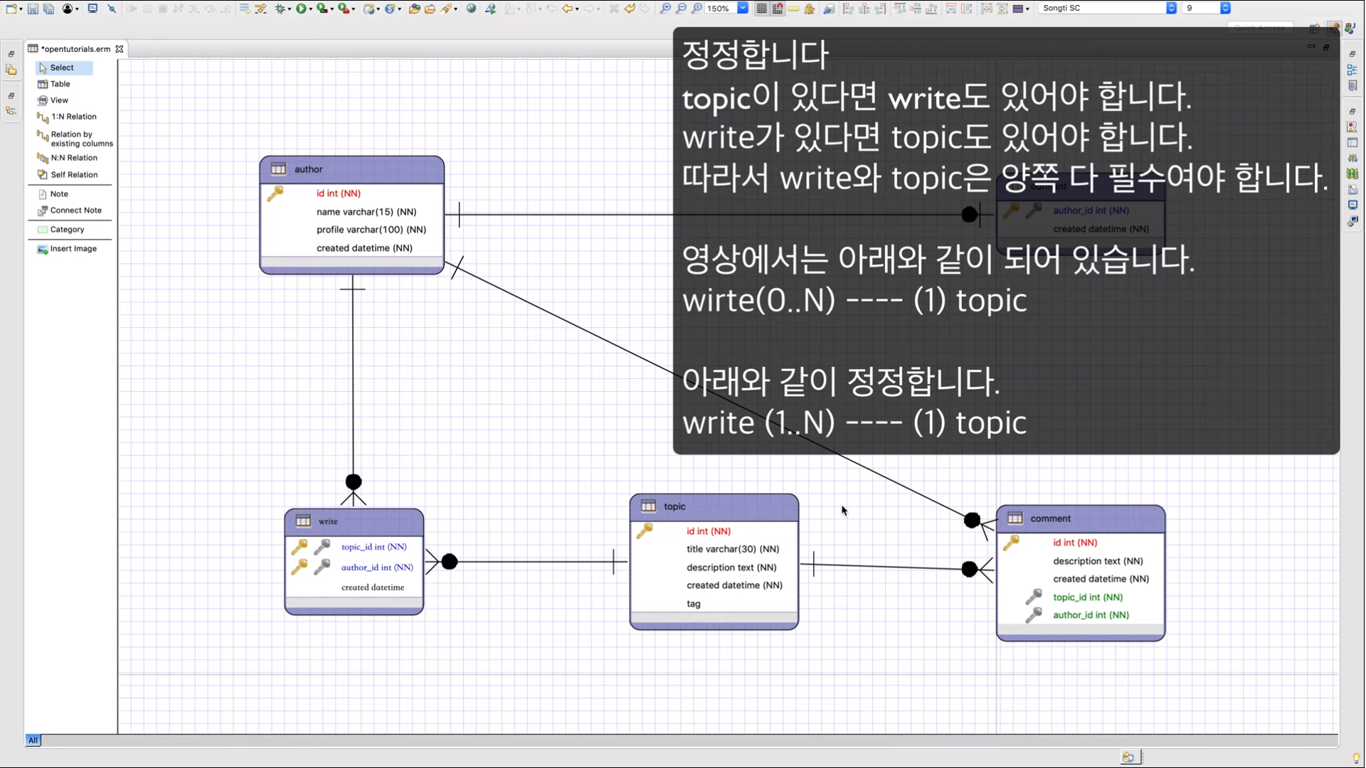

- 6.1 정규화 Normalization

정제되지 않은 데이터(표)를 관계형 데이터 베이스에 어울리는 표로 만들어준다.

- 6.2 제1 정규화

First Normal form – atomic columns: 각 행, 각 컬럼이 값을 하나만 가져야 한다.

tag는 2개의 값을 가지고 있다. 이를 제 1 정규화를 통해 해결한다.

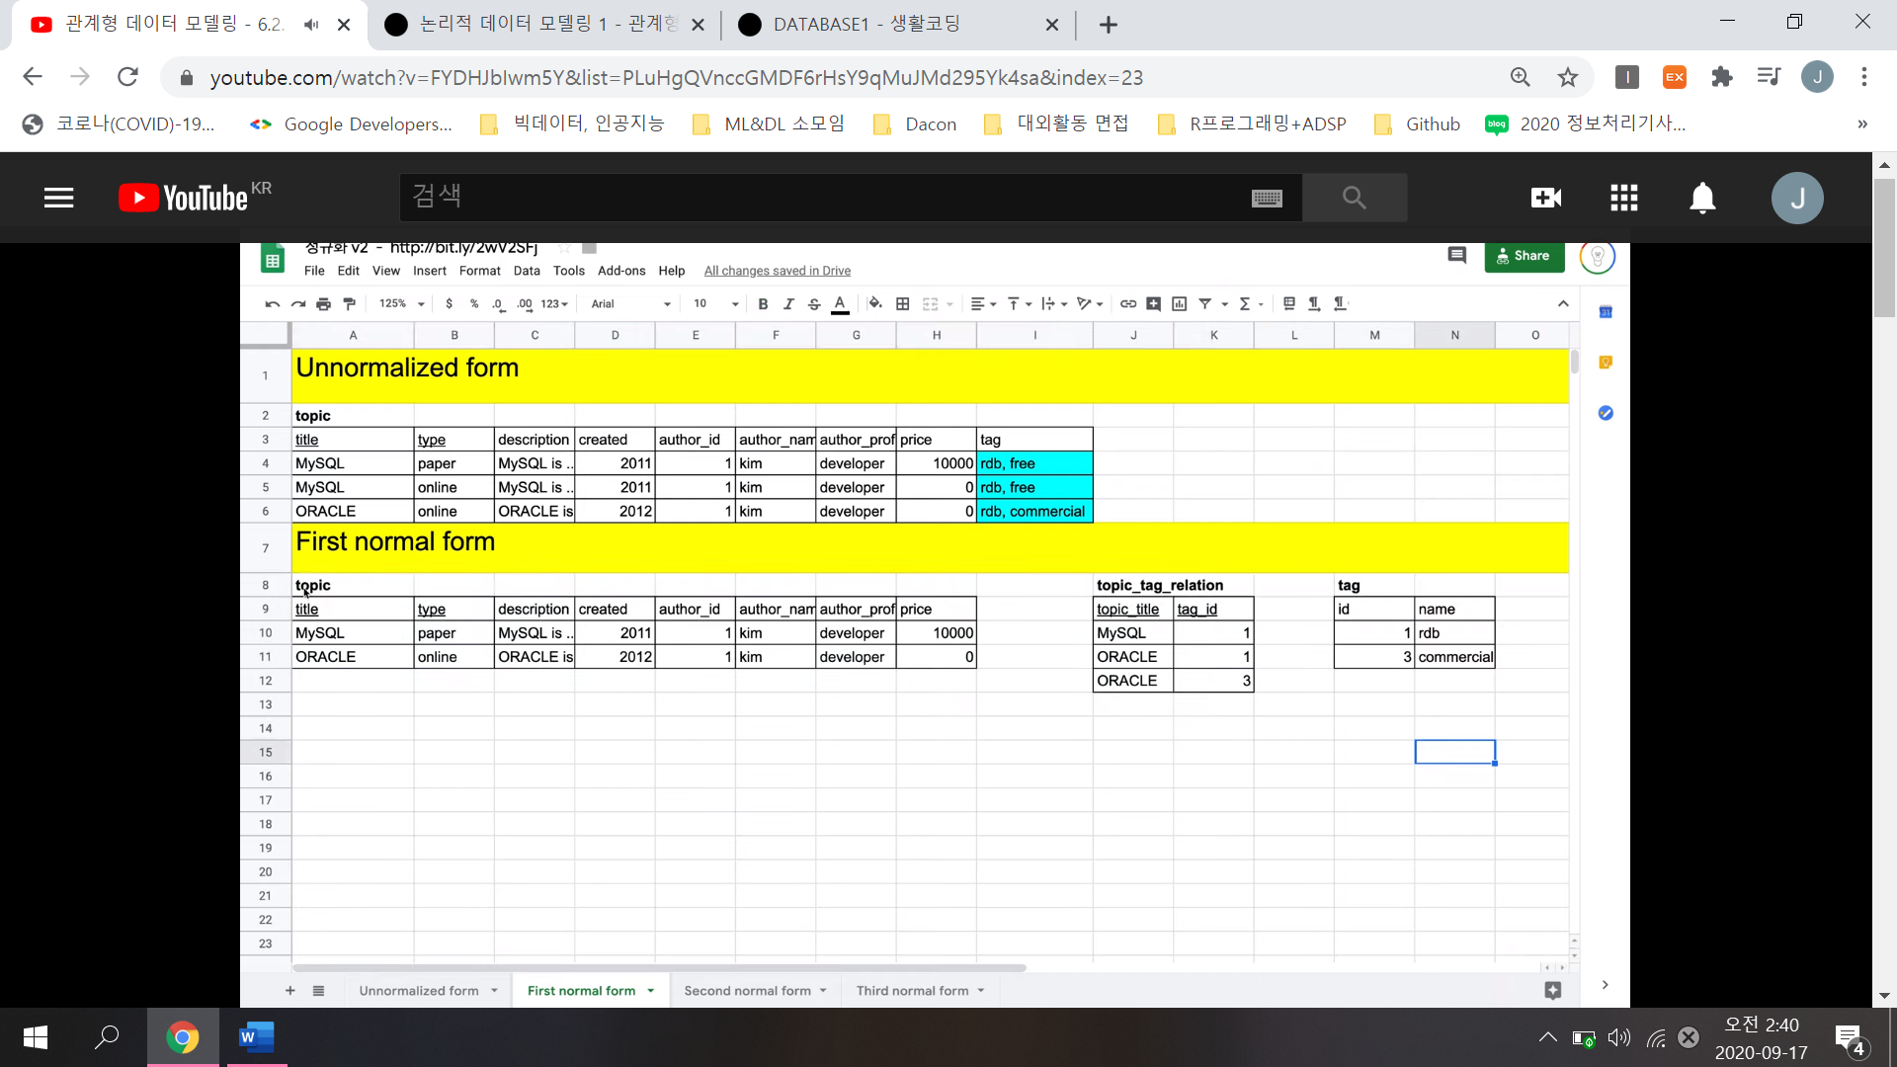

정규화를 위해서 Tag 테이블을 따로 생성한다.

Topic과 tag는 N:M관계이므로 Mapping 테이블을 만들어준다.

Mapping 테이블은 2개의 PK를 가지고 있다. (tag는 topic의 title에만 의존하고 있다.)

- 6.3 제2 정규화

- No partial dependencies: 부분 종속성이 없어야 한다. = 중복키가 없어야 한다.

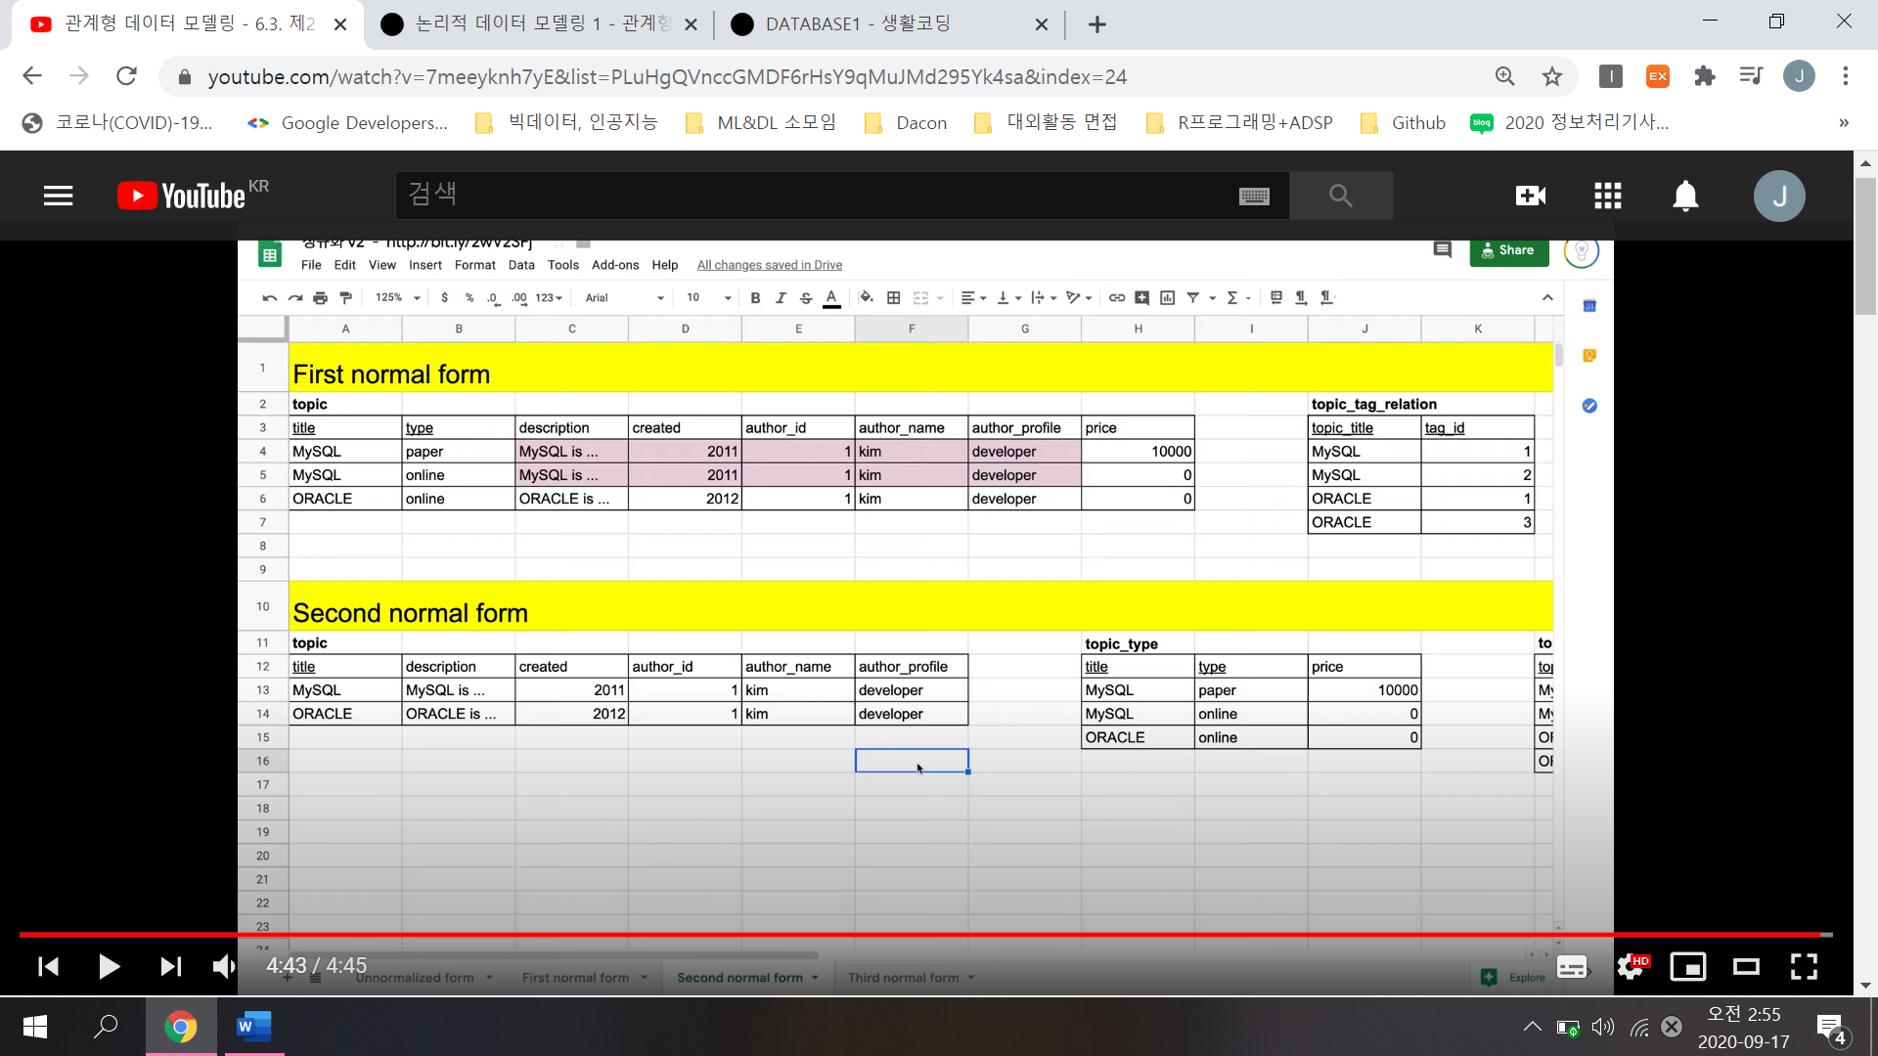

부분 종속성으로 인해 중복이 나타나고 있다.

중복이 나타나고 있는 행들은 title에만 의존하고 있다. = 종속되고 있다.

🡪 Topic에 부분적으로 종속되고 있는 컬럼들만 모으고,

Topic_type에 전체적으로 종속되고 있는 컬럼들을 쪼갠다. (Price는 title과 type에 의존하고 있다.)

- 6.4 제3 정규화

- No transitive dependencies

: 이행적 종속성

= author_id는 title에 의존하고 있지만, autor_name과 profile은 author_id에 의존하고 있다.

author_id가 없어도 author_name과 author_profile은 내부적으로 식별자를 가질 것이다. 이 또한 이행적 종속성이라고 볼 수 있다.

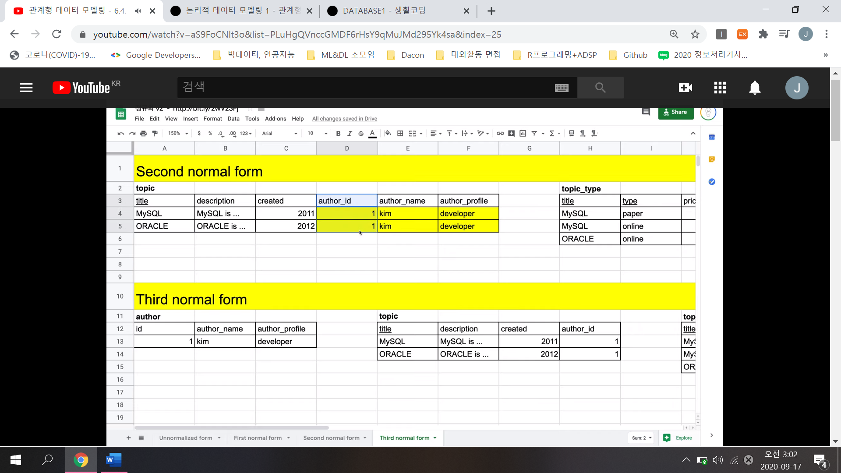

제2 정규화의 topic테이블에서 author 테이블이 분리되어 나오고,

Topic 테이블은 author_id를 통해 author의 id에 의존한다.

# 물리적 데이터 모델링

이상적인 표를 구체적인 제품에 맞는 현실적인 표로 만든다.

성능이 중요하다. 어떻게 성능을 향상시킬 수 있는가.

Find slow query를 통해 성능을 확인하고 성능을 향상시키기 위해 index, application, 역정규화를 사용할 수 있다.

- Find slow query: 여러가지 쿼리가 동작할 때, 느려지는 쿼리

-> Index: 행에 대한 읽기 성능을 향상시키지만, 쓰기 성능이 떨어짐.

Application의 cash: 입력에 따른 실행결과를 저장해 두었다가 사용함으로써 데이터베이스의 부하를 줄여줄 수 있다.

역정규화: 비추. 위의 방법이 효과가 없을 때 최후의 방법으로 사용.

- 7.2 역정규화 소개

: 정규화를 통해 만든 표를 성능, 개발 편의성을 위해서 구조를 바꾸는 것.

쓰기의 편리함을 위해 읽기의 성능을 희생하는 것.

But 무조건 성능이 떨어지는 것은 아님.

정규화를 한 후에 비정규화를 해야 한다.

역정규화는 어떤 규칙이 없고, 창의력을 발휘해서 상황을 보고 판단해서 할 수 있다.

보여주는 여러 역정규화 방법들은 기법들이 아니라, 여러 예시 중 하나일 뿐이다.

- 7.3 역정규화: 컬럼을 조작해서 join 줄이기

Mysql의 worok라는 클라이언트를 사용

MySQL의 tag name을 알고싶다.

🡪 Topic_tag_relation과 tag 테이블을 join해야한다.

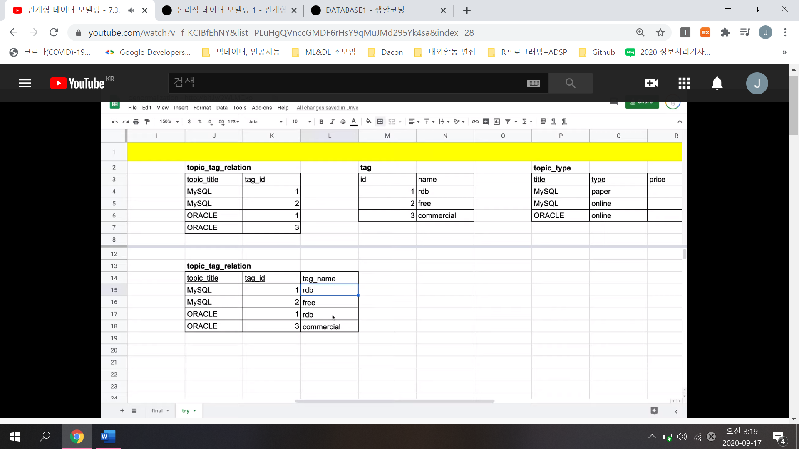

🡪 중복이 발생하긴 하지만, Join을 하지 않기 때문에 빠르게 데이터를 가져올 수 있다.

- 7.4 역정규화: 컬럼을 조작해서 계산작업을 줄이기

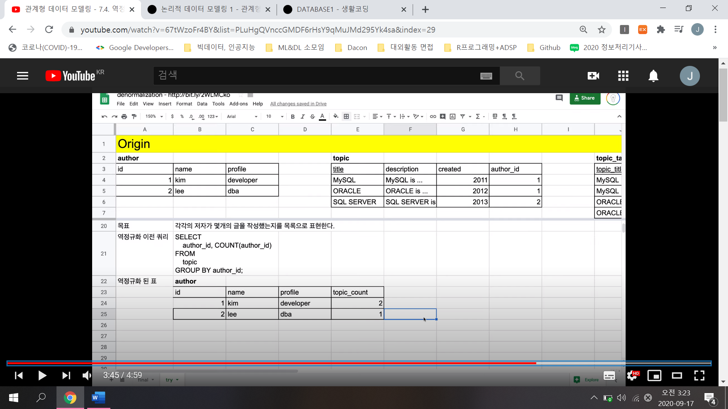

단순히 저장되어있는 값을 불러오기 때문에 빠름.

하지만 Topic_count 값을 계속 유지해야 한다.

- 7.5. 역정규화: 표를 쪼개기

하나의 표를 여러 개의 표로 쪼개기

컬럼 기준으로 쪼갤 수 있다.

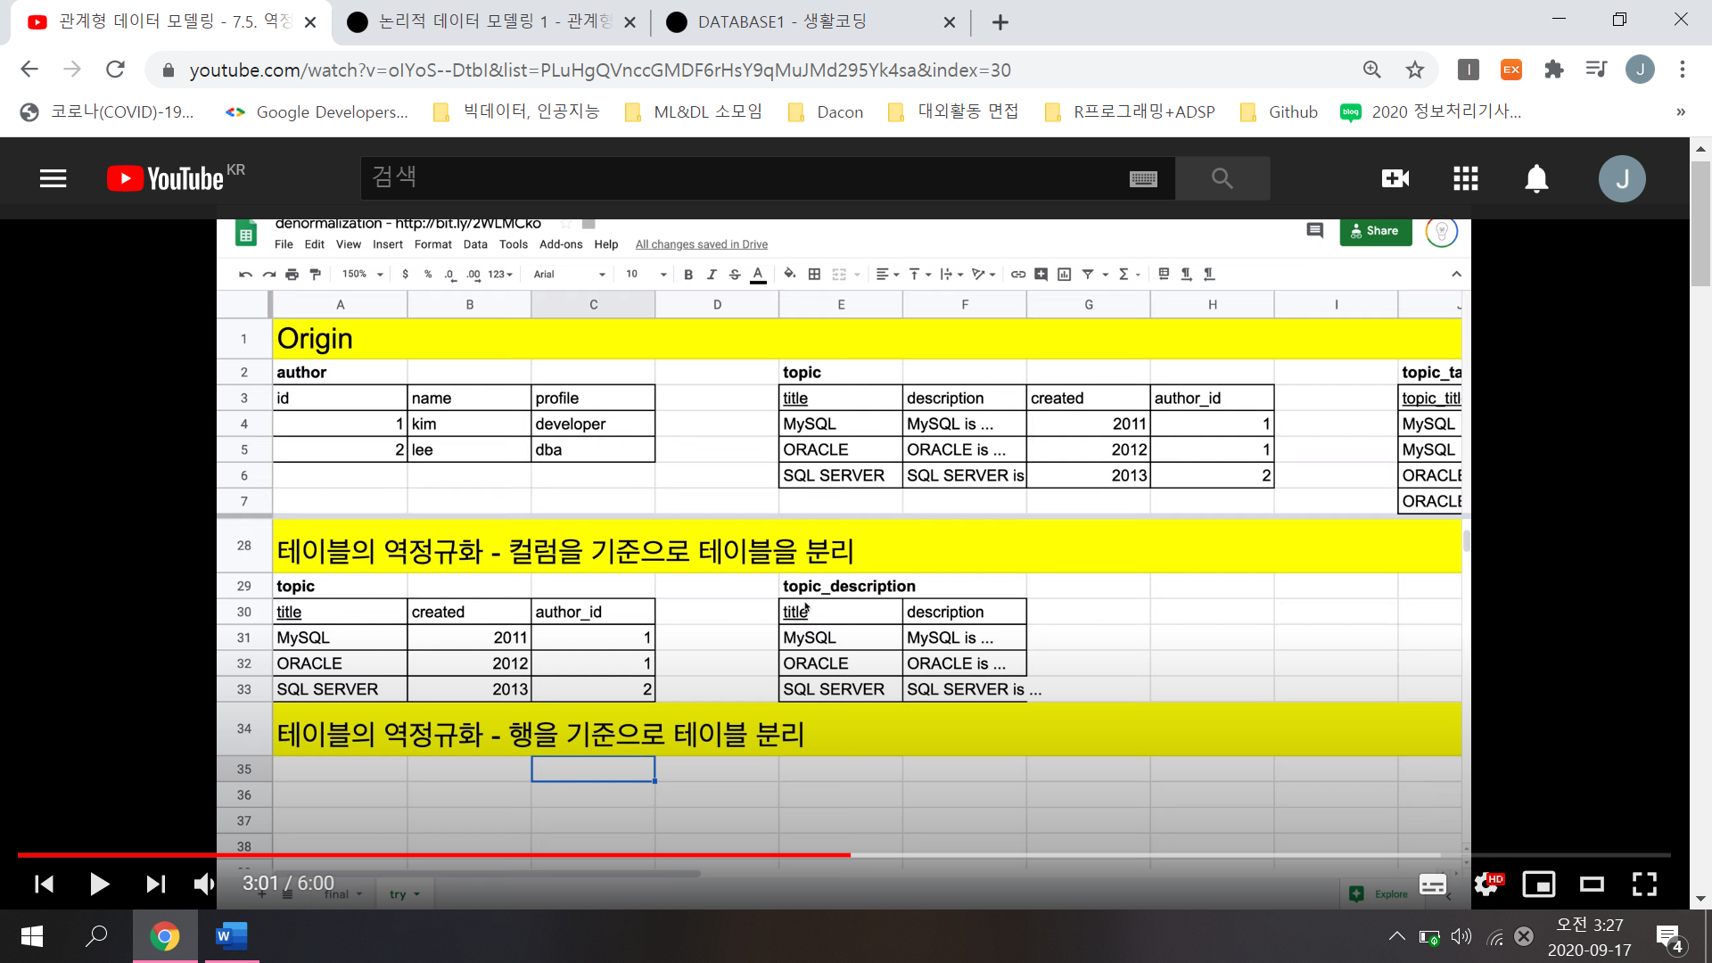

Topic 테이블의 Description 값이 용량이 크다고 가정

Topic과 topic_description이 자주 사용된다면 성능이 향상된다.

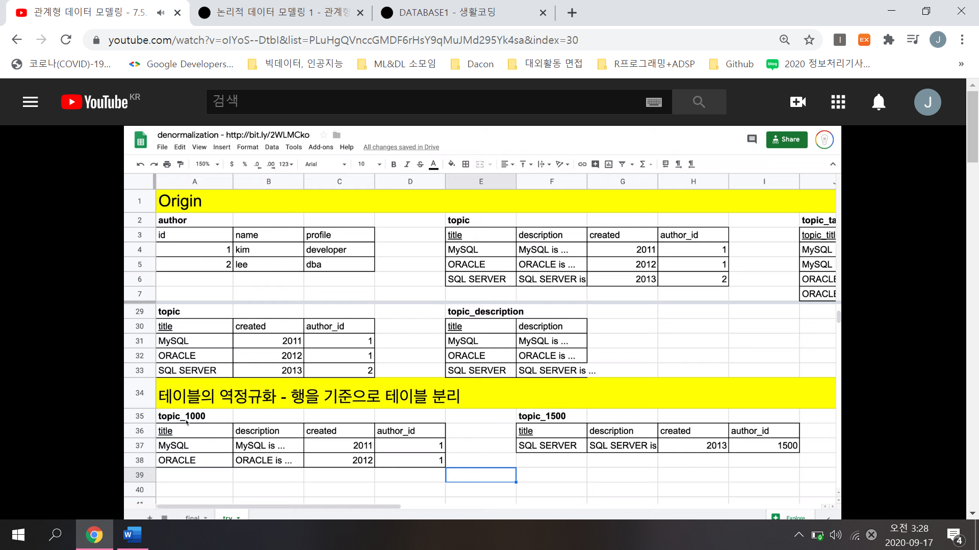

- 7.6. 역정규화: 관계의 역정규화

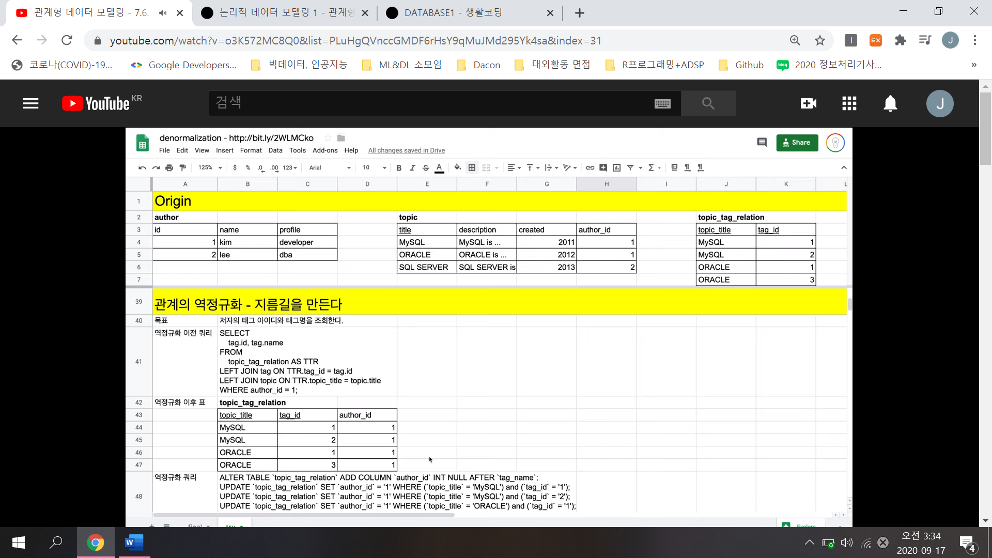

Topic_tag_relation 테이블에는 author정보가 없기 때문에 topic 테이블까지 사용해야 한다.

Join이 성능을 저하시킴.

🡪 역정규화 하기. Topic_tag_relation 테이블에 author_id 컬럼까지 추가